7 класс Геометрия Дата_________

Урок №

"Третий признак равенства треугольников"
Цели:
- изучить и доказать третий признак равенства треугольников; закрепить теорему при решении задач;
- развивать умение четко и ясно излагать свои мысли; развивать умение аккуратно и грамотно выполнять математические записи при решении задач
- воспитывать аккуратность; прививать учащимся интерес к предмету.

Тип урока: изучение нового материала.

Ход урока
1.Организационный момент.
2.Актуализация опорных знаний и умений.
- Что такое треугольник
- какой треугольник называется равнобедренным, как называются его стороны;
- сформулируйте первый и второй признаки равенства треугольников
- что такое медиана; высота; биссектриса,
- назовите свойства равнобедренного треугольника.
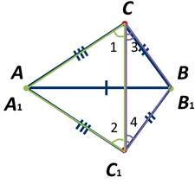
3.Изучение нового материала
Вспомним первый и второй признаки равенства треугольников.
Первый признак равенства треугольников:
Если две стороны и угол между ними одного треугольника соответственно равны двум сторонам и углу между ними другого треугольника, то такие треугольники равны.
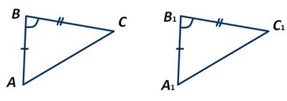
Второй признак равенства треугольников:
Если сторона и два прилежащих к ней угла одного треугольника соответственно равны стороне и двум прилежащим к ней углам другого треугольника, то такие треугольники равны.
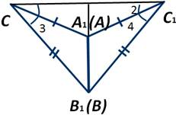
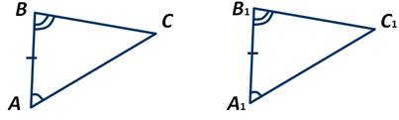
Сформулируем третий признак равенства треугольников:
Если три стороны одного треугольника соответственно равны трём сторонам другого треугольника, то такие треугольники равны.
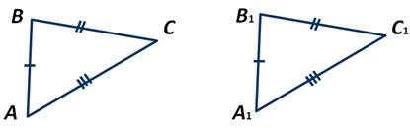
Пусть АВС и А₁В₁С₁ - два треугольника, у которых АВ=А₁В₁, ВС=В₁С₁ и СА=С₁А₁. Докажем, что ∆ АВС= ∆ А₁В₁С₁.
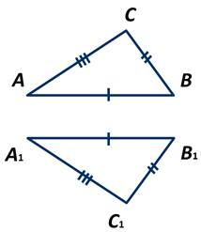
Приложим ∆ АВС к ∆ А₁В₁С₁ таким образом, чтобы вершина А совместилась с вершиной А₁, вершина В - с вершиной В₁, а вершины С и С₁ оказались по разные стороны от прямой А₁В₁.
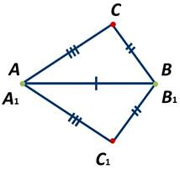
Возможны три случая.
Рассмотрим первый случай. Так как по условию теоремы АС=А₁С₁, ВС=В₁С₁, то треугольники А₁С₁С и В₁С₁С являются равнобедренными. По теореме о свойстве углов равнобедренного треугольника угол 1 равняется углу 2, а угол 3 равняется углу 4. Поэтому ∠А₁СВ₁=∠А₁С₁В₁.
Получаем, АС=А₁С₁, ВС=В₁С₁ и ∠С=∠С1. Следовательно, ∆ АВС= ∆ А₁В₁С₁ по первому признаку равенства треугольников.
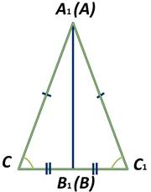
Рассмотрим второй случай. Так как по условию теоремы АС=А₁С₁, то ∆ СА₁С₁ является равнобедренным. По теореме о свойстве углов равнобедренного треугольника углы при основании С и С₁ равны. Можем сказать, что треугольники АВС и А₁В₁С₁ равны по первому признаку равенства треугольников, так как АС=А₁С₁ и ВС=В₁С₁ по условию теоремы, а ∠С=∠С₁.

И третий случай. По условию теоремы АС=А₁С₁ и ВС=В₁С₁. Из этого следует, что треугольники СА₁С₁ и СВ₁С₁ являются равнобедренными. Тогда по теореме о свойстве углов при основании равнобедренного треугольника ∠1=∠2 и ∠3=∠4. А следовательно, ∠С=∠С₁. Итак, треугольники АВС и А₁В₁С₁ равны по первому признаку равенства треугольников, так как АС=А₁С₁ и ВС=В₁С₁ по условию теоремы, а ∠С=∠С1.
Теорема доказана.
Пример.
Отрезок АС - общее основание равнобедренных треугольников АВС и АDC. Доказать, что треугольники BAD и BCD равны.
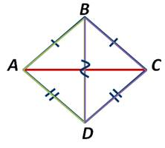
Доказательство: Рассмотрим ∆ BAD и ∆ BCD. У этих треугольников сторона АВ=ВС, сторона АD=DC, а сторона BD - общая.
Получаем, что треугольники BAD и BCD равны по третьему признаку равенства треугольников. Что и требовалось доказать.

Пример.
Два равных отрезка АВ и CD пересекаются в точке Е так, что расстояния AD и СВ равны. Докажите, что АЕ=СЕ.
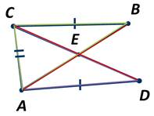
Доказательство: Соединим точки А и С. И рассмотрим ∆ АВС и ∆ САD. У них сторона АС - общая, АВ=CD по условию, АD=СВ также по условию задачи. Тогда треугольники АВС и САD равны по третьему признаку.
Из равенства треугольников следует, что ∠1=∠2.

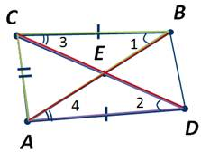
Соединив точки В и D аналогично можем доказать, что треугольники СВD и АDB равны, а следовательно, равны и углы 3 и 4.

Тогда можно утверждать, что ∆ СЕВ=∆ АЕD по второму признаку, так как у них ∠1=∠2, ∠3=∠4, а стороны АD и СВ равны по условию задачи. А следовательно, получаем, что сторона АЕ=СЕ. Что и требовалось доказать.

Рассмотрим свойство треугольника, которое следует из третьего признака равенства треугольников:
Возьмём две рейки, у которых два конца скреплены. Если будем сдвигать и раздвигать свободные концы этих реек, то угол между ними будет изменяться. А вот если мы возьмём третью рейку и скрепим её концы со свободными концами первых двух реек, то у нас уже не получится сдвинуть или раздвинуть никакие две стороны, а значит, нельзя изменить ни один угол.
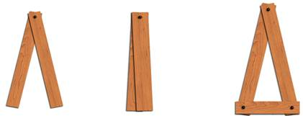
Так как треугольник обладает таким свойством, то его называют жёсткой фигурой.
Это свойство треугольника делает его незаменимым в технике и строительстве. Элементы конструкции в форме треугольника сохраняют свою форму.
Например, чтобы закрепить столб в вертикальном положении к нему ставят подпорку. По такому же принципу устанавливается кронштейн.
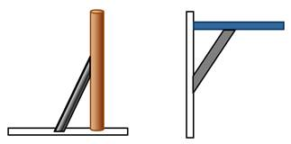
А также стойки стремянки могут свободно раздвигаться, если не будут зафиксированы перемычкой.
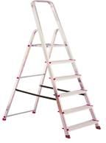
4. Закрепление изученного материала
Решение упражнений из учебника №138а, №135
5.Рефлексия
6.Итог урока
7.Домашнее задание: выучить теорему п.20, решить №137, №139а

